Los Mapuches
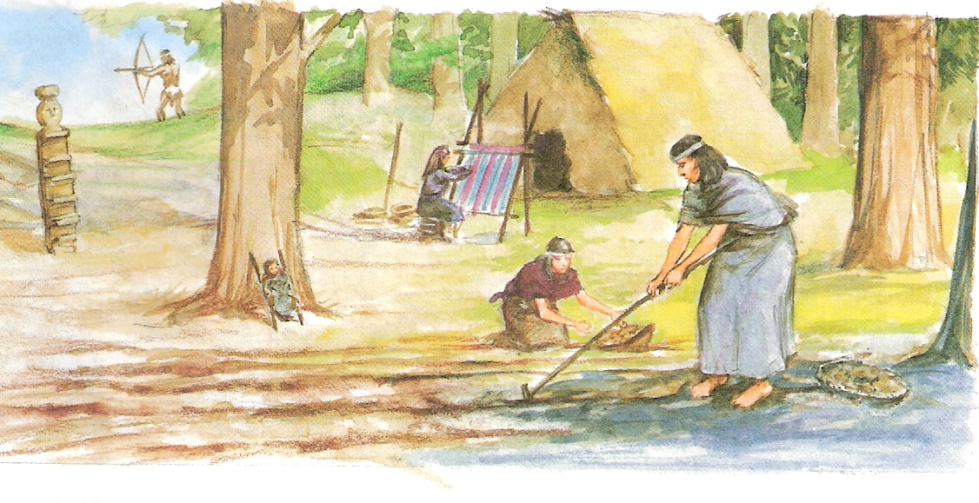

¿Qué actividades realizaban las mujeres de este pueblo?
______________________________________________________________________________________________________________________________________________________________________________________________________________________________________________________________.

¿De qué se alimentaban las personas? ¿Cómo conseguían sus alimentos?
________________________________________________________________________________________________________________________________________________________________________________________________________________________________________________________.

Describe las viviendas que utilizaban
____________________________________________________________________________________________________________________________________________________________________________________________________________.

En nuestro lenguaje utilizamos varios vocablos mapuches como: Cuncuna, guarén, huemul, laucha, piñén, pichintún,cahuín.

